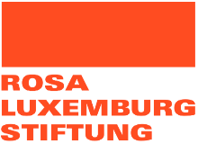
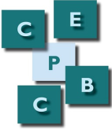
DOM JAIME GONÇALVES – CURTA BIOGRAFIA
FIGURAS E CATEGORIAS POLÍTICAS MOÇAMBICANAS
Parceria:
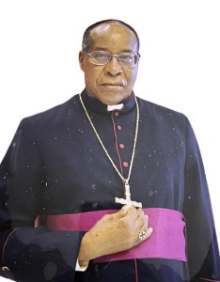
Dom Jaime Pedro Gonçalves nasceu no Povoado de Barrada, Localidade de Nova Sofala, Distrito do Búzi, Província de Sofala, a 26 de novembro de 1938, e perdeu a vida no dia 6 de abril de 2016. Os seus pais levaram-no a fazer estudos primários, e mais tarde ingressou no Seminário de Zóbue, em Tete. Depois do curso do Seminário Menor, frequentou os Seminários Maiores de Namaacha e Malhangalene, em Maputo, onde estudou Filosofia e Teologia e no exterior continuou com os seus estudos no Canadá e em Roma, Itália.
Dom Jaime Pedro Gonçalves
(26 de novembro de 1938 a 6 de abril de 2016)
Ordenado como Padre em 1967, Dom Jaime foi nomeado Bispo da Arquidiocese Católica Romana da Beira em 1976, Arcebispo Católico da Beira desde 1984, e reformou em 2012. Foi presidente da Conferência Episcopal de Moçambique e protagonista nos dois sínodos sobre África.
Durante o seu episcopado, Dom Jaime alargou a função da igreja para o âmbito social, enquanto Presidente da Caritas Moçambicana. Isso ocorreu num contexto em que o papel social das igrejas no país havia sido fortemente amputado como consequência do processo de nacionalizações das infra-estruturas religiosas (escolas, hospitais, capelas, entre outras) no período pós-independência com a proclamação do Estado marxista-leninista. Contudo, os desafios de emergência como consequência de desastres naturais e da guerra civil levaram o governo a aceitar a actuação de organizações religiosas, no apoio às populações vulneráveis.
A sua contribuição no processo da construção do Estado, foi mais notória no decurso da guerra civil dos 16 anos, com o seu envolvimento pessoal e em nome da igreja católica em sensibilizar o Governo e a RENAMO a abandonarem a guerra. Em 1989, após grandes esforços de lobby e diplomacia política, conseguiu comover a Renamo e o governo moçambicano a negociarem. Quando as conversações de paz entre o governo e a Renamo começaram em Roma, em Julho de 1990, na comunidade de Sant'Egidio, tornou-se um dos quatro mediadores que facilitaram as negociações.
A igreja católica, através da Conferência Episcopal de Moçambique, propôs ao Governo e à RENAMO o diálogo político como meio eficaz para resolver o problema da guerra, um processo em que Dom Jaime esteve activamente envolvido na facilitação. A comunidade de Sant'Egidio desempenhou um papel de unificador entre as partes, ajudando a cada uma delas a um entendimento comum, facilitou a comunicação entre o Governo e a Renamo e criou um processo seguro entre as partes para as negociações de paz.
Dom Jaime Gonçalves fez parte do grupo de líderes religiosos católicos que desde o tempo colonial protestaram contra a exclusão social no país.
“Embora depois da sua morte tenham vindo a público discursos de louvor, quer da parte do líder da RENAMO quer da parte do Governo e do partido FRELIMO, olhava-se o arcebispo com muita desconfiança sobre as suas simpatias políticas. Mas, de uma forma geral, o povo recorda Dom Jaime Gonçalves como uma das grandes figuras da cena política, social e religiosa nacional”.
Para além da sua actuação como facilitador do diálogo político para a paz, foi também pioneiro na descentralização do ensino superior no país, num contexto em que o governo considerava a abertura de instituições de ensino fora de Maputo uma ameaça à unidade nacional. A Universidade Católica de Moçambique (UCM), com sede na Beira, foi fundada oficialmente em 1995 como uma instituição de ensino superior privada, e é uma instituição da Conferência Episcopal de Moçambique (CEM). É uma das primeiras universidades privadas do País e a primeira com sede fora da cidade de Maputo e a ministrar cursos superiores sem fins lucrativos. Era na época da sua criação a única alternativa para jovens moçambicanos fora de Maputo de fazer o ensino superior com dignidade.
Dom Jaime Gonçalves é considerado por alguns como sendo um
“Homem de paz, um dos protagonistas da igreja de Moçambique desde a independência até hoje, entrou em contacto com a Comunidade, na segunda metade dos anos setenta, um dos momentos mais difíceis para os católicos (e para os moçambicanos em geral) num país com liderança marxista-leninista. Através dos contactos na Itália, com a Comunidade e com instituições e personalidades políticas, incluindo Giulio Andreotti (ministro dos Negócios Estrangeiros) e Enrico Berlinguer (secretário-geral do PCI), contribuiu de forma decisiva para a melhoria da condição dos católicos em Moçambique”.
Jaime Gonçalves foi descrito após a sua morte como sendo “uma das grandes figuras de Moçambique”, e um dos principais arquitectos da paz. O chefe de Estado Português, Marcelo Rebelo de Sousa, endereçou uma mensagem de condolências ao seu homólogo Moçambicano aquando da morte de Dom Jaime Gonçalves. Na mensagem, o Presidente Português afirmava que Dom Jaime Gonçalves havia sido uma figura incontornável do processo de paz em Moçambique nos anos 90, tendo dedicado a sua vida
“a ajudar o próximo e a construir pontes, possibilitando o diálogo entre todos os moçambicanos e, assim, contribuindo para a paz e abrindo caminhos para a reconciliação de todos. A sua actuação constitui, ainda hoje, um exemplo para todos, não apenas em Moçambique, mas um pouco por todo o mundo”.
O que lhe diz ser uma grande figura, foi paradoxalmente o facto de que a paz e o bem estar social que ele mais almejava para os moçambicanos não ser a prioridade das lideranças políticas no país. Essa desconfiança é histórica. Em 1984, como um dos primeiros passos com vista a resolução do conflito armado/guerra civil, a igreja católica, através da conferência episcopal propôs a via negocial e o debate político como a melhor alternativa. A resposta do governo foi negativa, acusando a igreja católica Moçambicana de trabalhar em prol da Renamo.
Após a assinatura dos Acordos de Paz de Roma, a 4 de Outubro de 1992, Dom Jaime criticou o governo pelo incumprimento da cláusula de inclusão dos ex-guerrilheiros da Renamo nas Forças de Defesa e Segurança nacionais, levando a que fosse percebido como simpatizante da Renamo. Contudo, também teve grandes divergências com a Renamo quando considerou que esta formação política mantinha ainda em 2012 homens armados em Maringue, Gorongosa.
O desafio da paz e reconciliação nacional pelo qual ele lutou e prestou os seus bons ofícios, continua até hoje cada vez mais complexo. Uma busca pelo seu nome no maior órgão informativo privado nacional, o Jornal o País do grupo Soico, retorna zero resultados. Contudo, elogios fúnebres à figura do Arcebispo podem ser encontrados nos grandes media internacionais, tais como RFI, DW, VOA, ou RTP. Por outro lado, uma busca por Marcelino dos Santos, líder histórico da Frelimo e do Estado Moçambicano, e que se recusou a fazer parte do processo de reconciliação nacional, retorna 5 páginas de resultados. Não se pretende comparar a importância ou relevância histórica das duas figuras no processo de construção do Estado, mas sim mostrar os continuados desafios da paz e reconciliação em Moçambique.
FIM
This publication was sponsored by the Rosa Luxemburg Stiftung with funds of the Federal Ministry for Economic Cooperation and Development of the Federal Republic of Germany. This publication or parts of it can be used by others for free as long as they provide a proper reference to the original publication.

The content of the publication is the sole responsibility the partner and does not necessarily reflect a position of RLS.

O único Gonçalves encontrado na busca foi numa notícia desportiva: Rogério Gonçalves dirige Clube do Ferroviário da Beira

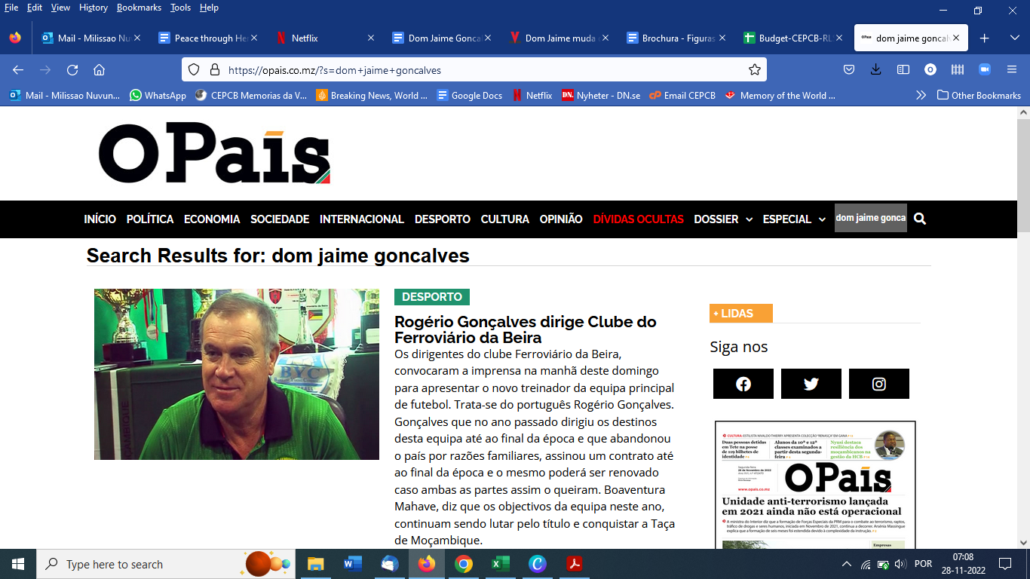

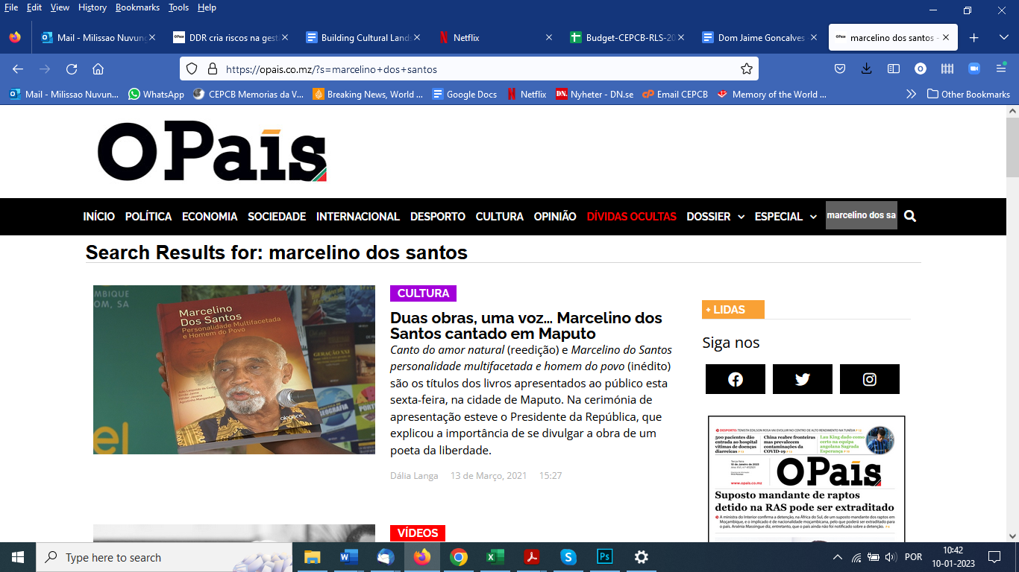
No jornal Domingo. Aparece o seguinte resultado, mas nunca com o seu nome no título:
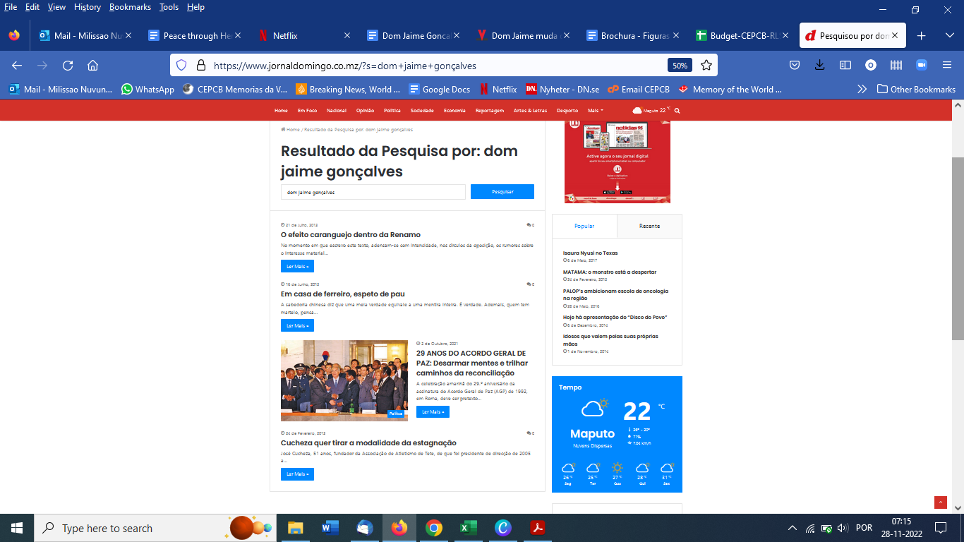

https://www.rfi.fr/pt/mocambique/20160406-faleceu-hoje-na-beira-dom-jaime-goncalves
https://www.c-r.org/who-we-are/people/jaime-pedro-gon%C3%A7alves
Zeca, Emílio (2010). Estrutura e Análise do Conflito Moçambicano entre Governo e a Renamo. ISRI, Maputo. pp26
Jaime Gonçalves é “uma das grandes figuras de Moçambique”https://www.dw.com/pt-002/dom-jaime-gon%C3%A7alves-ficar%C3%A1-na-hist%C3%B3ria-como-uma-das-grandes-figuras-de-mo%C3%A7ambique/a-19174249
Moçambique: com o falecimento de Dom Jaime Gonçalves, a África perde um homem de diálogo e de paz https://www.santegidio.org/pageID/30284/langID/pt/itemID/16028/Mo%C3%A7ambique-com-o-falecimento-de-Dom-Jaime-Gon%C3%A7alves-a-%C3%81frica-perde-um-homem-de-di%C3%A1logo-e-de-paz.htm, 6 Abril 2016
Jaime Gonçalves é “uma das grandes figuras de Moçambique” https://www.dw.com/pt-002/dom-jaime-gon%C3%A7alves-ficar%C3%A1-na-hist%C3%B3ria-como-uma-das-grandes-figuras-de-mo%C3%A7ambique/a-19174249
Presidente da República enviou condolências a homólogo moçambicano pela morte de Dom Jaime Gonçalves, https://www.presidencia.pt/atualidade/toda-a-atualidade/2016/04/presidente-da-republica-enviou-condolencias-a-homologo-mocambicano-pela-morte-de-dom-jaime-goncalves/, 11 de abril de 2016,
Dom Jaime muda de discurso e critica a existência de homens armados da Renamo em Marínguè https://verdade.co.mz/dom-jaime-muda-de-discurso-e-critica-a-existencia-de-homens-armados-da-renamo-em-maringue/

